**采购需求**

1. **采购需求前附表**

|  |  |
| --- | --- |
| **项目名称** | 李鸿章故居陈列馆游客咨询服务区装饰装修项目 |
| **经费来源** | 财政资金 |
| **项目预算** | 3.5万元 |
| **项目概况** | 李鸿章故居陈列馆下设李鸿章故居（庐阳区）、李鸿章享堂（瑶海区），根据开放场馆服务设施要求，需对现有游客咨询服务区进行装修升级，以保障场馆基础服务功能和提升游客参观体验。 |
| **付款方式** | 项目验收合格后，45天内支付货款。 |
| **供货及安装地点**  **(服务地点)** | 分别位于庐阳区李鸿章故居、瑶海区李鸿章享堂 |
| **供货及安装期限**  **（服务期限、工期）** | 合同签订后，30个自然日内，按要求完成项目内容 |
| **免费质保期** | 验收合格之日起2年 |
| **拟采用的评标办法** | 有效最低价 |

1. **采购项目服务清单**

（一）本项目工程内容包含：2处场馆游客咨询服务区背景墙装饰，线路整理，荣誉墙安装及咨询服务台定制等，具体如下。

|  |  |  |  |
| --- | --- | --- | --- |
| 名称 | | 具体内容 | 要求 |
| 故居 | 背景墙 | 背景墙造型、场馆LOGO（发光字）制作 | 根据环境风格选用合适的材料，色彩与造型注重美观性，同时考虑安全性、耐用性和易清洁性。 |
| 服务台 | 定制服务台 | 根据采购人尺寸定制服务台，木质桌体+石英石台面，造型美观，风格统一，材质安全稳固。 |
| 咨询台 | 定制咨询台 | 根据采购人尺寸定制咨询台，木质桌体+石英石台面，造型美观，风格统一，材质安全稳固。 |
| 其他 | 线路整理、荣誉墙安装等 | 对原有电话及网络线路进行整理安装；根据采购人要求安装荣誉墙各类奖牌标牌 |
| 享堂 | 背景墙 | 背景墙造型、场馆LOGO（发光字）制作 | 根据环境风格选用合适的材料，色彩与造型注重美观性，同时考虑安全性、耐用性和易清洁性。 |
| 服务台 | 定制服务台 | 根据采购人尺寸定制服务台，木质桌体+石英石台面，造型美观，风格统一，材质安全稳固。 |
| 其他 | 荣誉墙安装等 | 根据采购人要求安装荣誉墙各类奖牌标牌。 |

（二）尺寸及位置（最终尺寸以实际测量为准）

1、李鸿章故居（庐阳区）

（1）背景墙装饰（290cm*160cm）。

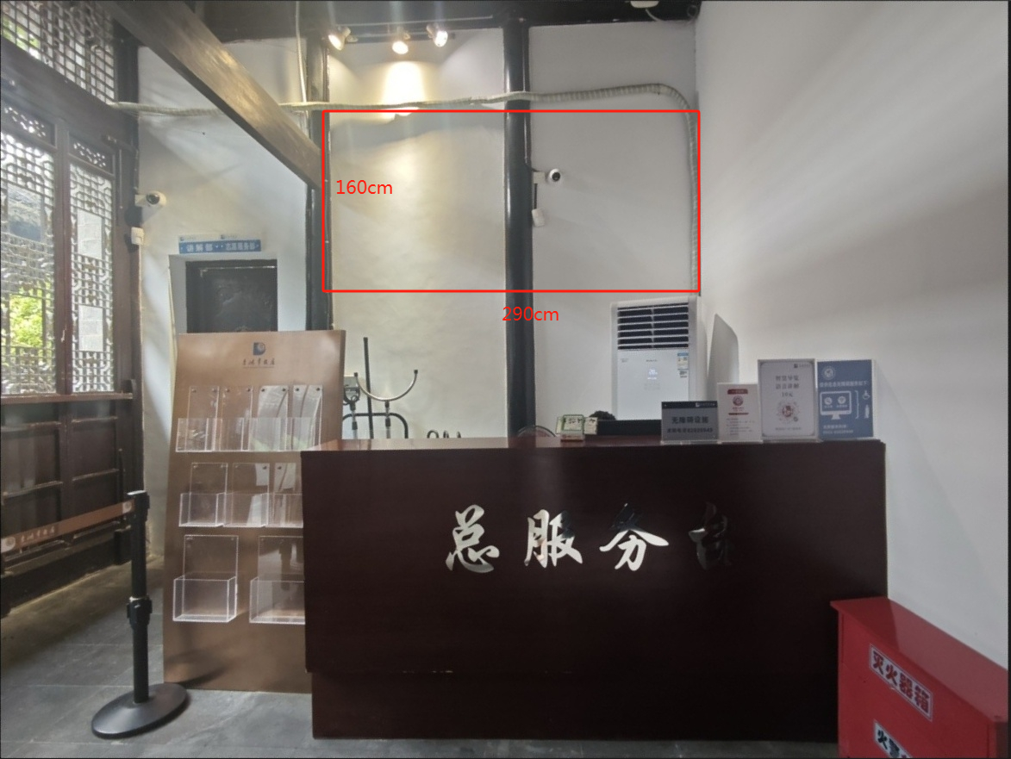

（2）总服务台用桌（1张）。

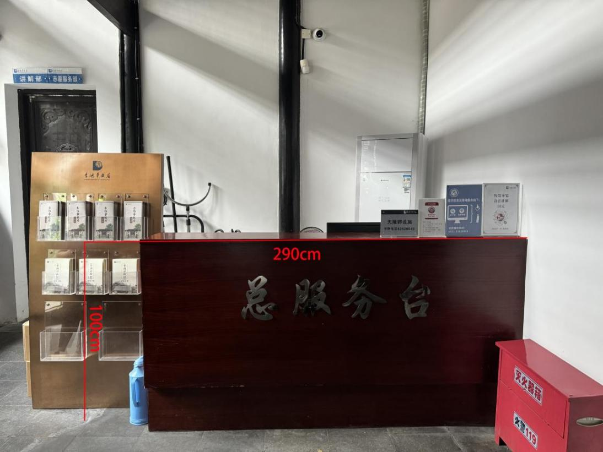

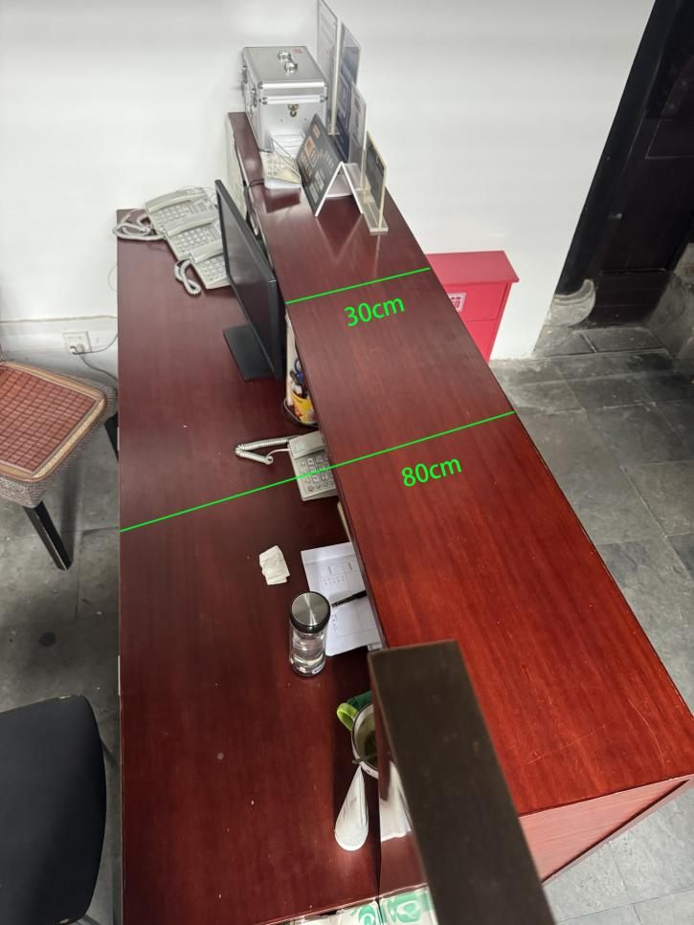

（高低柜加全排抽屉）

（3）咨询台用桌（1张）。

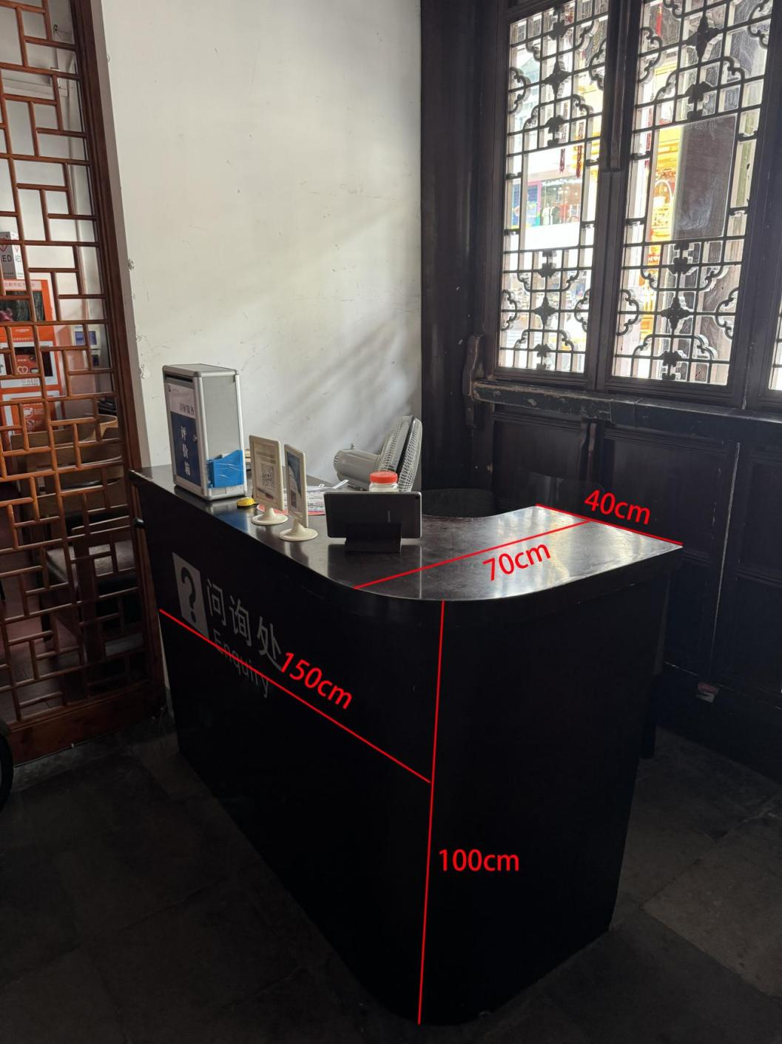

2、瑶海区李鸿章享堂

①背景墙装饰（3.5m*1.6m）；②总服务台用桌（1张，高低柜加全排抽屉）。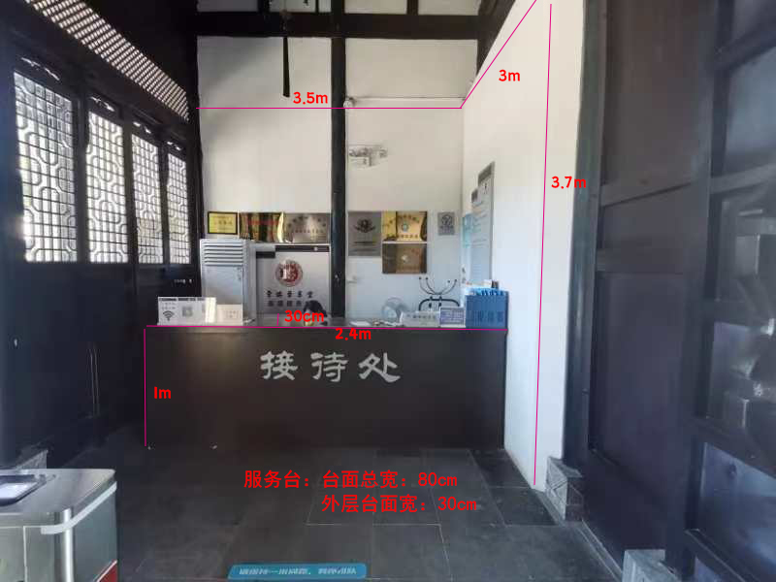

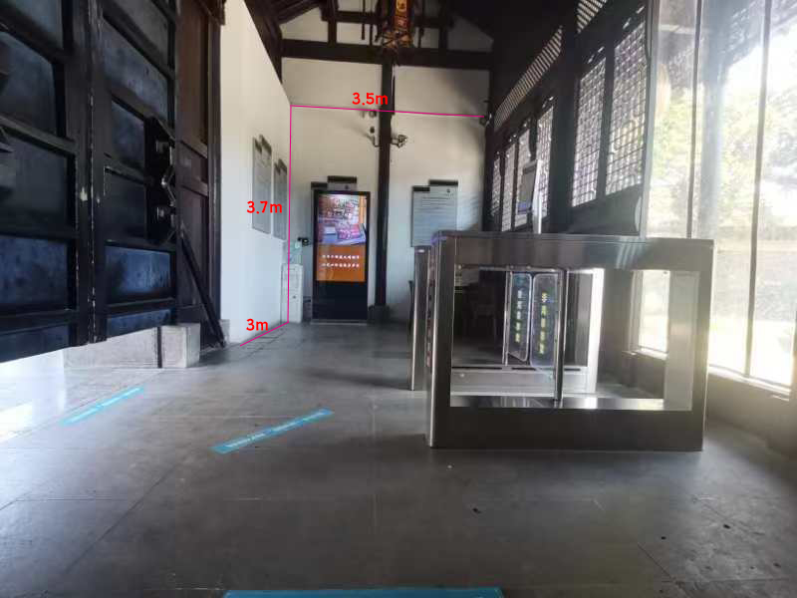

1. **参考样式。**

下图样式仅供参考，中标人需提供设计效果图，最终以采购人确定为准。

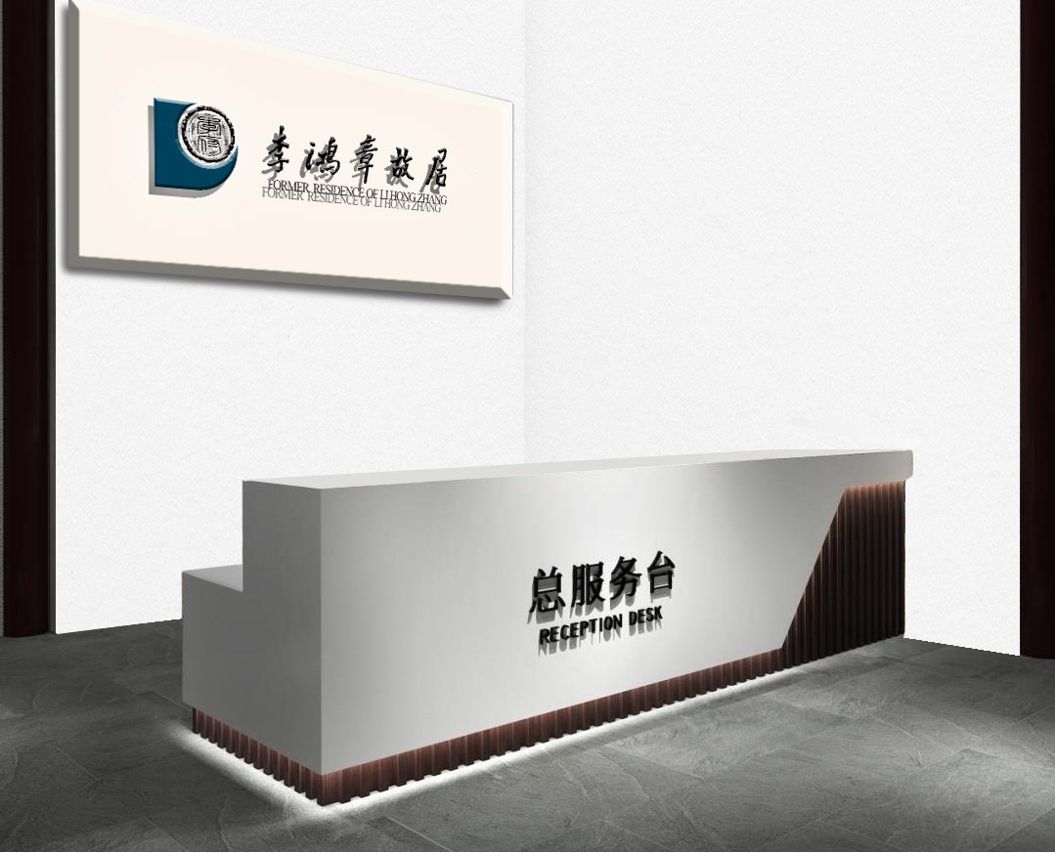

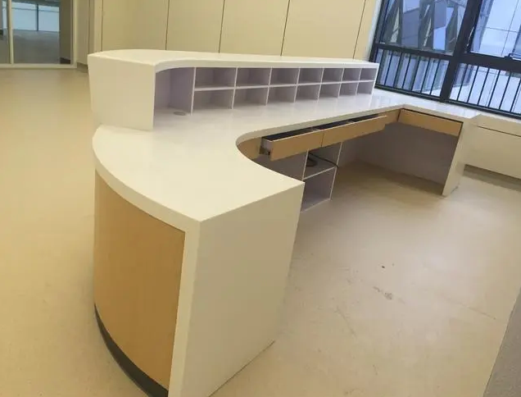

**四、报价要求**

供应商应根据自身情况进行报价，报价不得超过预算控制价，否则视为无效报价。同时，须在报价函中列明分项报价单价及金额，作为据实结算的依据。报价应包含完成本项目产生的一切费用，成交后采购人不增加任何费用。

**五、供应商资格与业绩要求**

1、供应商具备建筑装修装饰工程专业承包三级及以上资质；

2、自2023年1月以来，供应商须具有装饰装修类业绩至少1项（同时附上该业绩设计效果图或完成实景图）。

**注：**若业绩合同复印件无法体现合同签订时间、服务内容等其他关键因素的，须同时提供业主单位（合同甲方）证明材料扫描件，否则按无效处理。

**六、其他要求**

1、此工程包含所有的主辅材均由中标方提供，所用材料品牌、质量等级、颜色等内容需经馆方同意后方可确定。

2、中标方应确保安全文明施工，配备必要的安全设备、文明施工标识牌等，应对材料和垃圾定点堆放，并及时清运。

3、本工程为全包工程（即包：工、材料、质量、工期、安全等），报价应包含实施本项目所需的所有费用。

4、中标方于施工前须签署安全施工协议，并按照法律规定及合同约定组织完成项目建设，确保建设质量和安全，采取建设安全和环境保护措施，为其工作人员（雇员）办理工伤保险等各项保险，确保项目建设及人员、材料、设备和设施的安全，防止因建设造成的人身伤害和财产损失。在项目建设过程中造成的人员伤亡和财产损失（包括但不限于施工方雇员发生工伤事故、对第三人造成的损害等），由中标方承担全部赔偿责任。